Όνομα:_________________________________



**Επαναληπτικές εργασίες 4ης ενότητας**

**στα Μαθηματικά**

1. **Γράφω με κλάσμα τι μέρος κάθε σχήματος είναι χρωματισμένο. Ύστερα βρίσκω τα ισοδύναμα κλάσματα και γράφω τις ισότητες που σχηματίζονται.**

___

___

___

___

___

___

___

___

___

1. **Γράφω τι σημαίνει.**

1 Από τα 3 ίσα μέρη έβαψα το 1.

3

1. **Συγκρίνω το μέρος του ίδιου ποσού.**

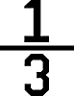

**🢚Κυκλώνω το**

Το  είναι …… ευρώ.



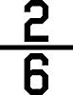**🢚Κυκλώνω τα**



Τα  είναι …… ευρώ.

|  |  |
| --- | --- |
| **Συμπέρασμα:** | Το κλάσμα  έχει την ίδια αξία με το κλάσμα |
|  | Τα κλάσματα αυτά λέγονται …………………………… και έχουμε: **=** |

1. **Βάλε τoυς δείκτες εκεί που πρέπει.**

Μετά από ένα τέταρτο Μετά από δύο τέταρτα

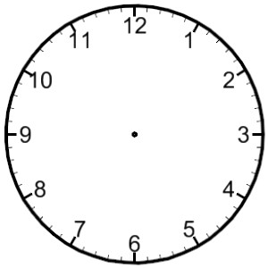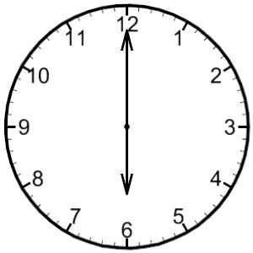

Μετά από τρία τέταρτα Μετά από τέσσερα τέταρτα



**5) Λύνω το πρόβλημα.**

Η γιαγιά έχει 40 κότες. Το από τις κότες είναι λευκές,

το  είναι κόκκινες, το  είναι μαύρες

και οι υπόλοιπες είναι ασπρόμαυρες.

Πόσες κότες από κάθε χρώμα έχει η γιαγιά;

Λευκές: …………

Κόκκινες: …………

Μαύρες: …………

Ασπρόμαυρες: …………

1. **Χρωματίζω το μέρος του σχήματος που δηλώνει κάθε κλάσμα.**

5

8

3

4

10

16

8

14

6

9

1

5

2

5

3

8